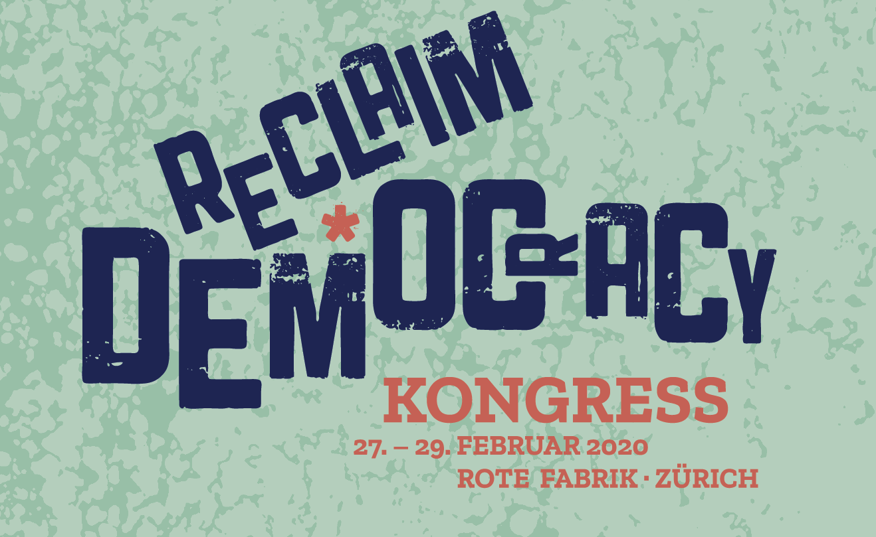
Reclaim Democracy – Reclaim the Future
Artikelvorlage; 2792 Zeichen (inkl. Leerschläge, ohne Titel)
Vom 27. Bis am 29. Februar 2020 findet in der Roten Fabrik in Zürich der zweite Reclaim-Democracy-Kongress statt. Der Kongress wird vom Denknetz Schweiz in Kooperation mit 47 Partnerorganisationen ausgerichtet. An fünf Plenarveranstaltungen und an über 50 Ateliers werden rund 2000 Teilnehmende erwartet. Der vergünstigte Dreitagespass ist im Vorverkauf zu CHF 100.-/80.-/40.- erhältlich auf www.reclaim-democracy.org.
Der erste Reclaim-Democracy-Kongress 2017 in Basel war ein voller Erfolg. 1800 Personen hatten an dem vom Denknetz in Kooperation mit 24 Partnern organisierten Anlass teilgenommen. In Zürich sind es nun 47 Organisationen, die den 2. Kongress mittragen, darunter vier universitäre Institute, viele Umwelt-Organisationen wie Greenpeace, die Klimaallianz oder der VCS, drei Gewerkschaften (Unia, Syndicom, VPOD), Bewegungen wie der Migrationscharta oder Collective Climate Justice, Zeitschriften wie die Neue Wege oder der Widerspruch und eine grosse Vielfalt an NGO wie die Grossmütterrevolution, die digitale Gesellschaft oder Solidarité sans Frontières.
Für die thematische Schwerpunktsetzung und die Plenarveranstaltungen zeichnet die Programmgruppe verantwortlich, in der Leute aus unterschiedlichen Organisationen und Bewegungen mitwirken. In einer Deklaration erklärt sie ihre Themenwahl und schreibt: „Die Generation Klimastreik trifft auf eine Welt, die in die Abgründe von Klimakatastrophen taumelt, weil sie nicht in der Lage ist, für existenzielle Probleme angemessene Lösungen zu finden.“ Bewegungen wie die Klimabewegung und die neue feministische Bewegung würden deshalb nicht mehr nur konkrete Forderungen stellen, sondern zu recht auch für einen System Change eintreten.
Die Frage nach einem solchen System Change wird von der Programmgruppe denn auch ins Zentrum des Kongresses gestellt. Sie soll schwerpunktmässig aus Sicht der Klimafrage, aus Sicht der Digitalisierung und im Hinblick auf die Stärkung einer kritischen Öffentlichkeit beleuchtet werden. Dabei geht es immer auch darum, wie Demokratie weiter entwickelt werden kann, damit der erforderliche System Change realistisch wird. Das bedeute unter anderem, sie auch auf Wirtschaftsbelange auszuweiten.
Zu den Referent*innen und Diskutant*innen am Kongress gehören unter anderem Naomi Klein (per Video), Melinda Nadj Abondji, Orhan Akman, Susan Boos, Slave Cubela, Silke van Dyk, Mark Eisenegger, Daniel Lampart, Tetet Lauron, Tadzio Müller, Oliver Nachtwey, Katharina Nocun, Niko Päech, Ina Praetorius, Katharina Prelicz-Huber, Beat Ringger, Sarah Schilliger, Ivonne Yannez, Stephanie Vonarburg, Cédric Wermuth, Christa Wichterich und Markus Wissen.
Die genauen Informationen zum Programm finden sich auf der Website www.reclaim-democracy.org, auf der auch die Dreitagespässe bestellt werden können.

